東北アジア平和共存フォーラム チュンチョン報告。
田丸信堯
１、8月22日（土曜日）韓国江原道春川（チュンチョン）市で「北東アジア平和共存フォーラム」が開かれました。その観客ツアーに誘われ、本心は旅行日程に板門店見学とあったので飛びついたのですが、板門店は時間的に無理、代替のDMZ（非武装地帯）見学も結果はダメでした。8月22日は、双方が臨戦態勢発動ののち突然板門店で南北代表が会談した当日です。
江原道は38度線の南北にまたがり韓国戦争休戦協定で道が分断、道都チュンチョン市は韓国側という「国境」の街。当時激戦の地であり、国連軍集団的自衛権行使でエチオピア王室近衛兵6000人が多くの犠牲者を出しました。丘の上に建つ慰霊塔と「エチオピア参戦記念館」は、エチオピア國への感謝とその後の韓国の援助友好を伝えています。韓国は徴兵制の国。青年がチュンチョン部隊に配属されると親が泣いて嘆き心配するそうです。チュンチョンは、戦争進行形の「臨戦の街」でした。
2、フォーラムは朝9時からハルリム（翰林）大学アートホールで開会しました。600人収容ホールがほぼ満席でした。学生たちも多く華やいでいました。午後は同大学国際会議場に移動しました。
韓日中の学者・北東アジア研究者の演説原稿が3か国語A4判300ページの分厚い資料として用意されていました。発言は中国2人、日本小森陽一氏など3人、韓国は元駐日大使などで合計すると16人。締めくくりは「日本国憲法9条にノーベル賞を」共同代表星野恒雄氏でした。
3、フォーラム冒頭1時間は「9条にノーベル賞を」の韓国での署名簿の伝達式。壇上に市長、学長、国会議員、議会議長などお歴々が並び署名して日本の実行委員に手渡されました。
このフォーラムの実行委員長、ユン・ジェソン(尹戴善)さんは、大学教授で牧師でもあり尹氏の教会には「一坪の平和の泉」と名付けられた「9条にノーベル賞を」の署名のための御堂が建っています。
4、以下、感想です。①中国代表（北京大学教授）はこの70年の中国の発展は9条のおかげと発言していました。9条はすでに日本だけのものでなく東北アジアの宝として捉えられている。
②このフォーラム実現は、韓国の、それもチュンチョンが発信したからこそで実現きたのではないか。戦争を背負い続けている韓国の、北東アジア平和共存への切望を実感。日本の運動の役割も知った。
③ 同行した日本コレア協会(日朝協会改め)会員の話では、9条の韓国語訳を長い年月小中学校を含む各方面に配布してきたとのこと。9条を日本で守り世界に広げる運動がいよいよ大切になっている。
④別紙アルバムは、フォーラム冒頭で行われた<9条署名伝達式>です。 (2015.9.16記)
【韓国ツア報告2015.08 TamaruNobutaka】
――北東アジア平和共存フオーラム――
＜平和憲法9条の守護による
北東アジアの平和共存＞
2015年8月22日（土）9:00～17:00
韓国江原道春川（カンウォンド・チュンチョン）市
翰林(ハンリム)大学アートホール及び国際会議室
主催： 翰林大学、翰林聖心大学
主管： 北東アジア平和研究所
後援： 江原道、春川市
開会前ホールの前で。真ん中白い上着が小森陽一さん。
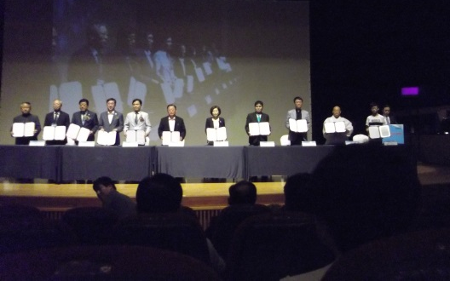
フォーラム冒頭1時間は「9条にノーベル賞を」イベント。
春川市長・大学学長・国会議員らが壇上に勢揃いして署名。
署名伝達式。東京から参加の高橋順二９条実行委共同代表。
左はフォーラム実行委員長尹戴善(ユン・ジェソン)教授
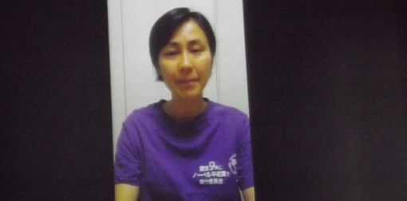
提唱者・鷹巣直美さんもスクリーンでビデオメッセージ
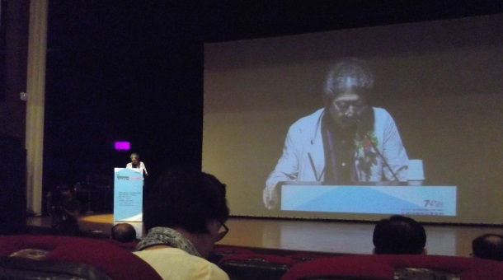
小森陽一さん報告。9条の会発足当時の日本情勢から説きおこし現在の戦争法案反対の国民的運動高揚を。
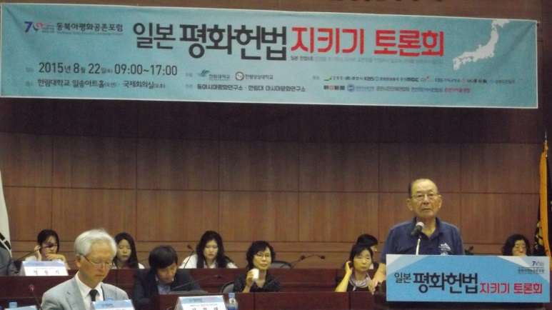
フォーラム午後は大学内国際会議場で。
締めくくりは星野恒雄９条にノーベル賞実行委共同代表。
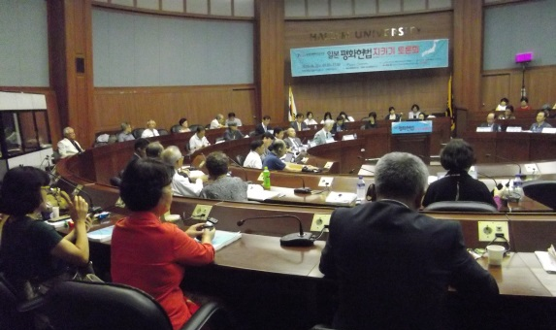
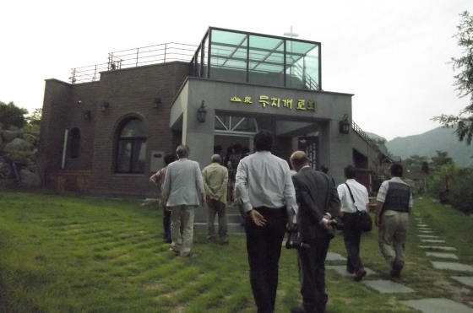
ユン教授は春川市郊外のこの教会の牧師でもある。
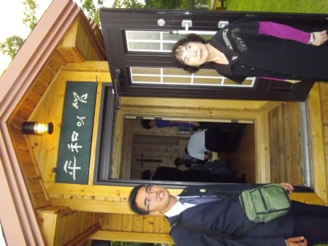
広い芝生の敷地の中央に一坪ほどの９条署名堂を建てた。

